**Reflexe RUS-POL války ČS tisku**

*„ … bolševici, kdyby byli dosti silni, jistě by neváhali vtrhnout do Polska a zvednouti ve Varšavě svůj prapor, aby pak odtud rozlili se Evropou v moře krve. Uzavřou-li mír, bude to jen důkaz, že potřebují chvíli oddechu, a pak, kořistíce z moru, vynasnaží se propagandou a agitací, v níž jsou tak obratní, dokončit i to, by z Polska udělali filiálku Sovpedie. Nelze věřiti v upřímnost bolševických mírových záměrů. … jest již zcela jasný bolševický plán. Zmocniti se Varšavy, aby odtamtud mohl býti vznícen komunistický požár ve střední Evropě a pak dále na Sieně a Temži. Nepochybně pouze tímto plánem lze vysvětliti průtah, jejž bolševici činí v otázce příměří.“*

**Lidové noviny. 31. července 1920, roč. 28., str. 1-2, čl. Polsko filiálkou Sovpedie.**

*„Dnes už není o tom pochyby: vítězná rudá armáda má už téměř v moci Varšavu, hlav. město polské říše. ... opuštěno jest rozmařilými představiteli velkého světa, kteří uprchli, aby uvolnili místo vítězům, jimiž jsou ruští a polští dělníci. Buržoasní vláda tu padá, chystá se proletariát, by převzal moc! To je moment, jímž je charakterisováno velkolepé vítězství sovětových vojsk."*

**Národní listy, 8. května 1920, roč. 60, str. 2, čl. Tažení Polsky proti Rusku.**

*„Křičte plným hlasem: bolševictví není filosofickou orientací, ale chorobným jevem, apokalyptickým chaosem, v němž nejnižší pudy se náhodně a brutálně projevují. Co se týče bolševických vůdců, jsou to samovládci se vší hrůzou tohoto výrazu. Přestrojeni jsouce do hadrů, lichvaří s bohatstvím a baží po výsadách. Demokracie musí bojovat s tímto hnutím. Koketovati s bolševickými snahami znamenalo by sejíti s cesty cti a zdravého rozumu. Říkám vám to z hlouby duše: boj proti bolševictví ve všech jeho projevech musí vésti naši politiku. Jednejme energicky, dokud jest čas, nebo brzy přemění bolševictví malé národy v národy slabé a konečně v národy rozvrácené.“*

**Venkov, 23. února 1919, roč. 14, str. 3, čl. Ministr války Štefánik o bolševismu**

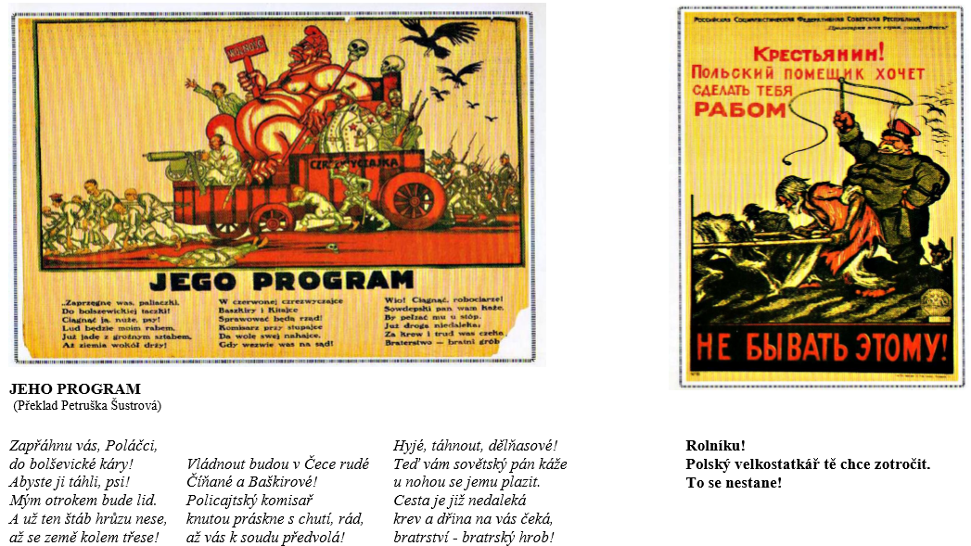

**Otázky:**

1. Kdo psal jednotlivé ukázky?
2. Jaké postoje zastávají autoři článků?
3. Nebýt ČS-POL války o Těšínsko, koho by Československo podporovalo?
4. Jakému z článků byste věřili? Proč?